Un viaje al pasado por los acontecimientos clave de la historia de España

- “En cada hecho se parte de un texto contemporáneo al suceso, que sirve de marco, seguido de una explicación del acontecimiento”, explica Eduardo Montagut, autor del “GuíaBurros: Episodios que cambiaron la historia de España”.
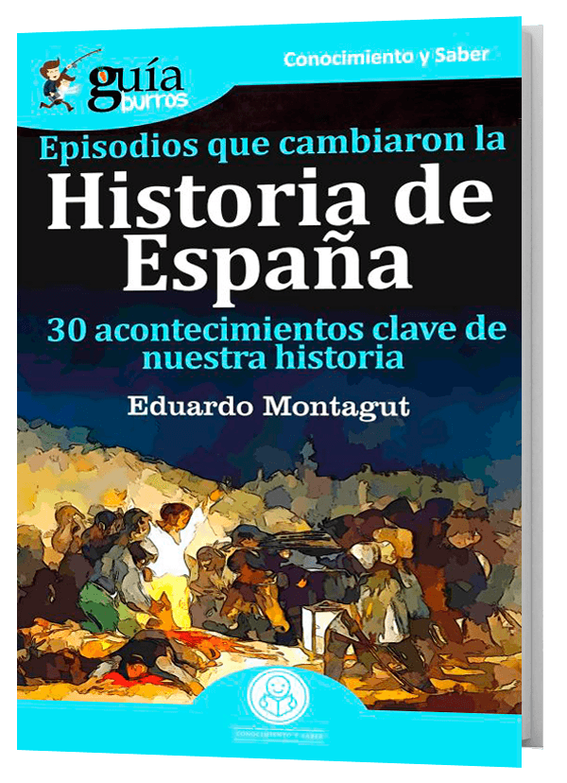
- Una guía amena, concisa y divulgativa en la que se explican las claves de hechos fundamentales de nuestra historia.

Madrid, 1 de julio de 2019. El “GuíaBurros: Episodios que cambiaron la historia de España”, es una guía sencilla y fácil que narra episodios que marcaron la Historia de España desde la batalla de Lepanto, pasando por las Cortes de Cádiz y la Constitución de 1812, hasta la muerte de Franco.
En esta guía se presentan treinta hechos que marcaron la Historia de España en las épocas moderna y contemporánea, hasta la muerte de Franco. Seleccionar siempre es doloroso y, aunque se han intentando abordar acontecimientos diversos y que el autor, Eduardo Montagut, considera decisivos, siempre se quedan muchos fuera, sin olvidar que habrá lectores que opinen que algunos de los incluidos no han sido tan relevantes.
En cada hecho se parte de un texto contemporáneo al suceso, que sirve de marco, seguido de una explicación del acontecimiento, huyendo siempre de la anécdota para intentar hacer comprender no solo el mismo, sino sus causas y sus consecuencias, procurando ofrecer una visión muy sintética de los procesos históricos.
“Es evidente que muchos lectores no compartirán las explicaciones e interpretaciones, pero eso es sumamente positivo porque habremos conseguido, además del empeño divulgativo, suscitar controversia, instrumento fundamental para el conocimiento de la Historia”, explica el autor.
El libro forma parte de la colección GuíaBurros de la editorial Editatum, especializada en relatos relacionados con la Empresa y el Negocio, la Salud y el Bienestar Personal, Hogar y Familia, Ciencia y Tecnología, Saber y Conocimiento, entre otras materias dirigidas al crecimiento profesional y personal de sus lectores.

Acerca del autor

Eduardo Montagut es licenciado en Historia Moderna y Contemporánea por la UAM. En la misma universidad alcanzaría el doctorado en 1996 con una tesis sobre los alguaciles de Casa y Corte en el Madrid del Antiguo Régimen. En 1996 comienza su carrera de docente en la Comunidad de Madrid.

Acerca de EDITATUM
Editatum es una nueva Startup editorial especializada en libros relacionados con la Empresa y el Negocio, la Salud y el Bienestar Personal, Hogar y Familia, Ciencia y Tecnología, Saber y Conocimiento, entre otras materias dirigidas al crecimiento profesional y personal de sus lectores

Para más información
Ángela María De Toro Martín
adetoro@editatum.com
+34 910 220 823

